2025地理学院学术月系列报告第五场
“基于年代学的黑土形成与退化关键过程研究”成功举办
2025年12月16日上午，受地理科学学部地理学院副院长、学部土壤地理学教学团队负责人张卓栋教授邀请，中国科学院南京土壤研究所张甘霖研究员在生地楼180会议室作地理学院学术月系列报告之“基于年代学的黑土形成与退化关键过程研究”学术报告。本次报告会由张卓栋教授主持，来自学部及北京大学等单位的六十余名教师及学生参会。
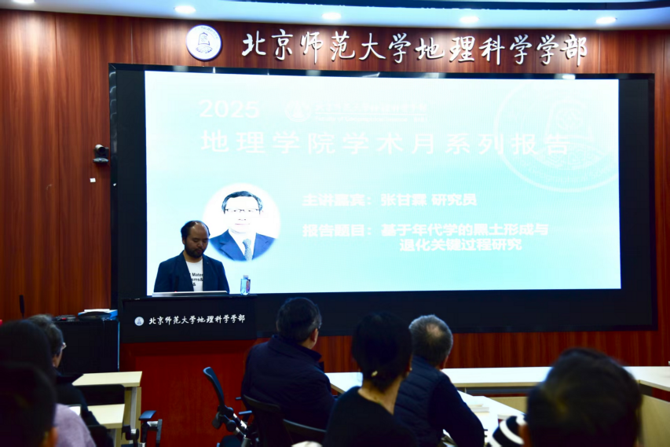
图1 张卓栋教授主持报告会
报告开始前，张卓栋教授介绍了张甘霖研究员取得的学术成就，并着重提到在2025年12月5日世界土壤日，张甘霖研究员在联合国粮农组织获颁格林卡世界土壤奖的情况。张甘霖研究员长期从事土壤地理学研究，他本次获奖是自格林卡世界土壤奖设立以来，首位凭借在土壤分类调查、制图与资源评价方面的贡献而获奖的土壤学家，这正是格林卡本人深耕的领域。会场播放了由土壤地理学教学团队剪辑的本次格林卡世界土壤奖颁奖的现场视频，土壤地理学课程的学生代表向张甘霖研究员献上鲜花，表达对从罗马载誉归来的张甘霖研究员的祝贺与敬意。
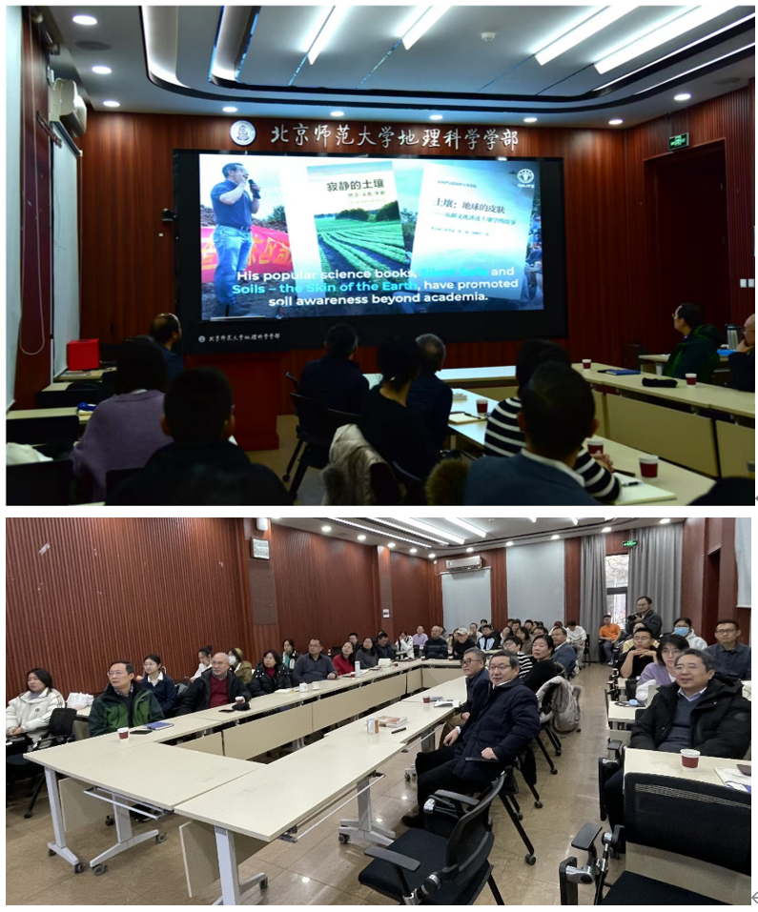
图2 会场共同观看张甘霖研究员获颁格林卡世界土壤奖现场视频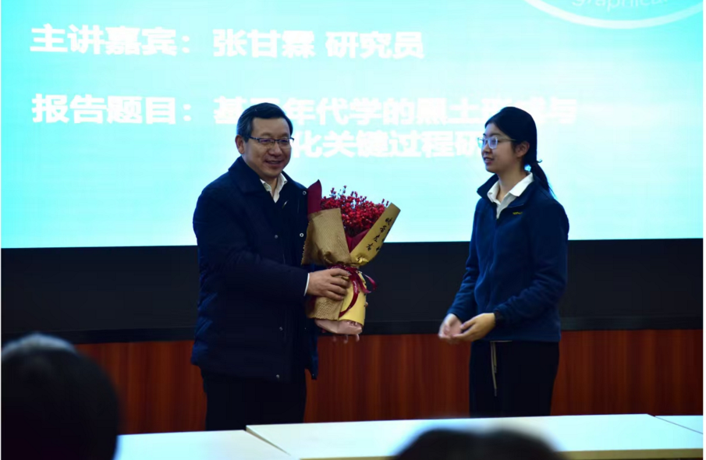
图3 土壤地理学课程学生代表为张甘霖研究员献花
张甘霖研究员向与会师生表达了感谢，随后开始作“基于年代学的黑土形成与退化关键过程研究”学术报告。张甘霖研究员团队解决了传统测年受土壤扰动影响的局限，明确了我国东北黑土的形成时间、驱动机制与退化风险，为黑土保护与修复提供了理论支撑。团队应用单颗粒释光测年等多技术相结合的方法，结合统计模型量化土壤扰动强度，并利用黑土层底界的木炭标定黑土年龄上限，破解了黑土年龄之谜。团队提出加积成土模型，揭示黑土是粉尘持续堆积、有机质累积与生物扰动等共同作用的结果。报告强调，由农业活动等造成的土壤侵蚀速率已超过自然成土速率，应该对珍贵的黑土资源进行有效保护。这些发现不仅完善了全球黑土成土理论，更明确了分区保护、尽可能降低人为扰动等核心问题，为黑土可持续利用、守护粮仓根基提供了关键科学依据。
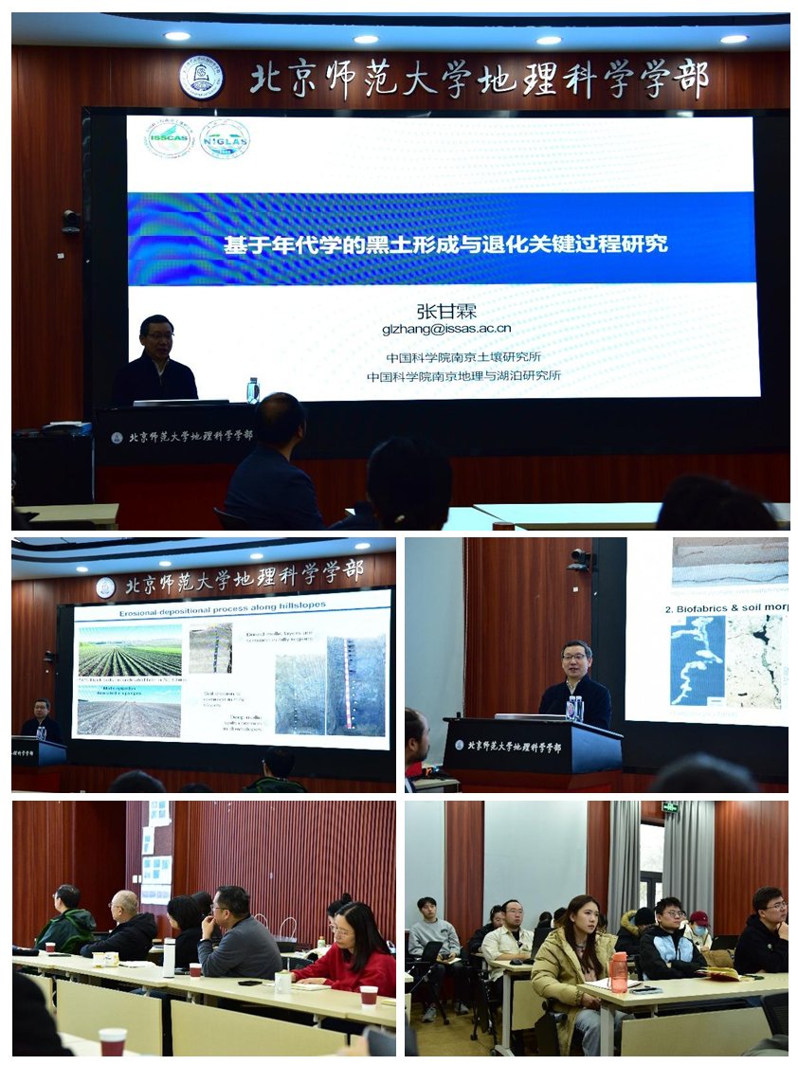
图4 张甘霖研究员作报告现场
报告结束后，现场师生与张甘霖研究员就黑土形成速率的阶段性特点、成土过程与第四纪环境、光释光测年技术及土壤分类等诸多问题进行了热烈的讨论和交流。
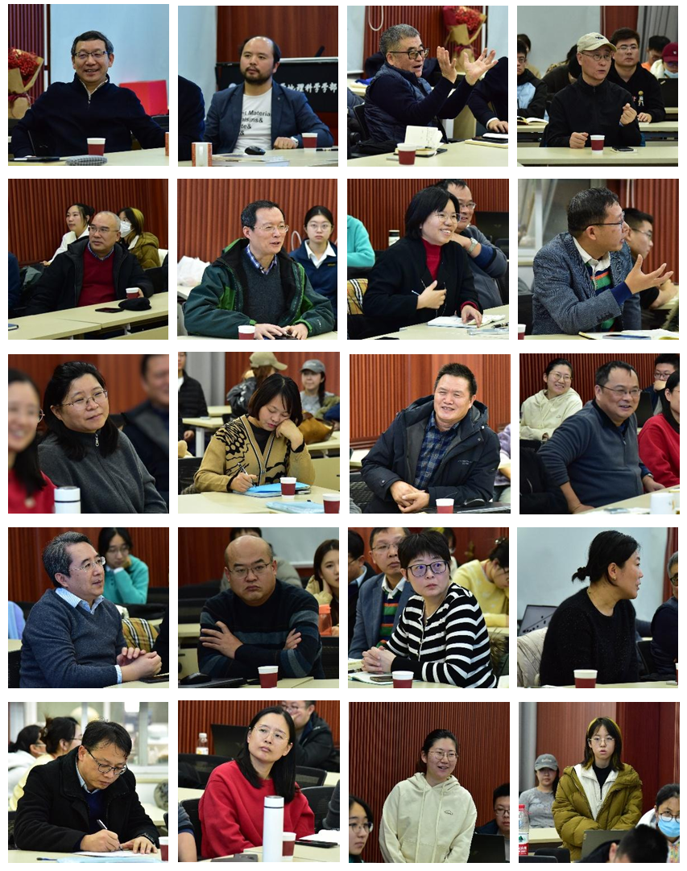
图5 参会师生与张甘霖研究员交流现场
最后，地理学院原院长张科利教授为张甘霖研究员颁发了报告纪念证书并赠送了土壤地理学教学团队出版的教材专著，与会师生共同合影留念，本次报告圆满结束。
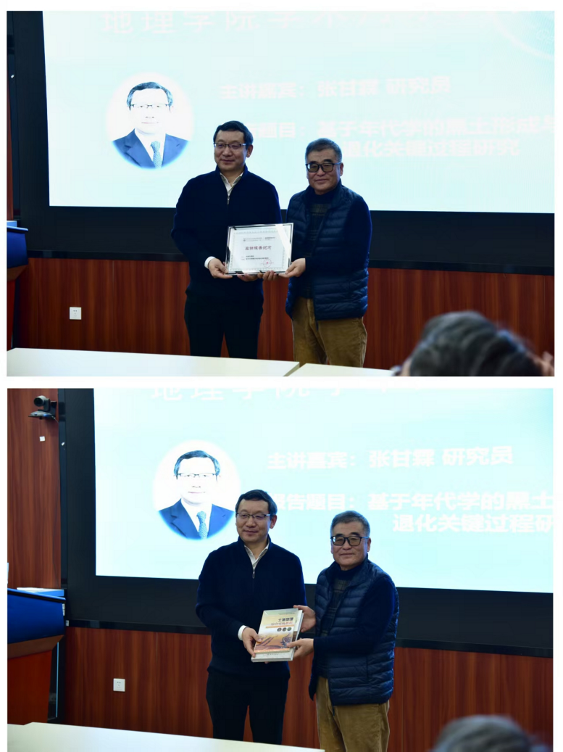
图6 张科利教授为张甘霖研究员颁发报告纪念证书并赠送教材专著
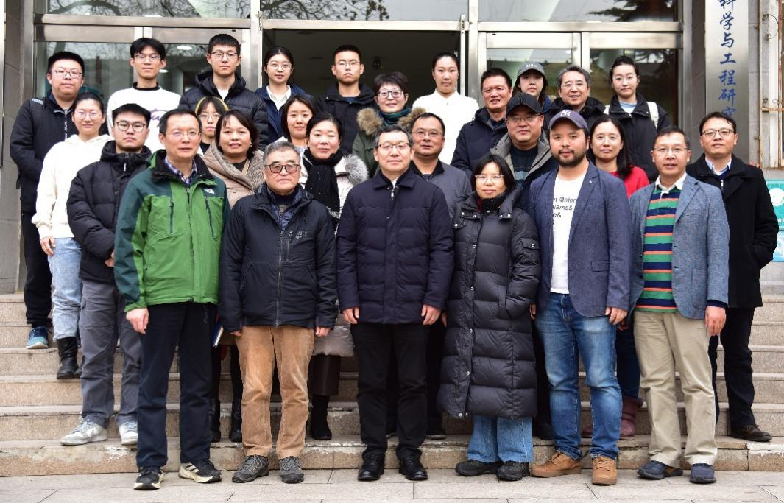
图7 部分参会师生与张甘霖研究员合影

